Kennistrening 2 maaie 2017

* fragen foar earstejiers
** fragen foar twaddejiers
Fragen sûnder stjerkes binne foar alle studinten.

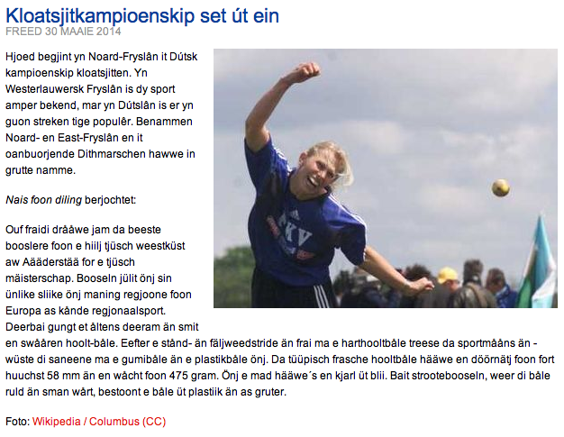

Lês it boppesteande artikeltsje.
1. It artikel hjirboppe is foar in part skreaun yn it Noard-Frysk. Yn hokker part fan Dútslân wurdt dat praat?
2. Understreekje yn de earste alinea fan it artikel de wurden mei stomme letters deryn.
3*. Wat is Westerlauwersk Fryslân en wêrom wurd dat sa neamd?
3**. Wat binne de Noard-Fryske wurden foar 'kloatsjitten', 'houten bal' en 'freed'?
4. Hokker staveringsflater sit der yn fraach 3?
5. Neam noch ris twa autochtoane minderheidstalen dy't yn Dútslân praat wurde.
6. Hoe soest de titel fan it artikel yn it Nederlânsk oersette?
7. Omsirkelje de hjittende foarmen yn fraach 5.
8. Oan hokker tiidwurdfoarm is de hjittende foarm hast altyd geliek?
9. Hokker fjouwer tiidwurden binne dêr útsûnderingen op?
10. Ferbetterje de staveringsflater yn fraach 8.
11. Fan hokker tiidwurd komt it ôfslutend mulwurd peaun? Hoe witst dat?
12. Wat is de Nederlânske oersetting fan 'ôfslutend mulwurd'?
13. Wat is it ferskil tusken in taal en in dialekt?
14*. Hoe hyt de learmetoade Frysk foar it fuortset ûnderwiis dy't op it heden it meast yn gebrûk is?
14**. De twaddejiers hawwe it Noard-Frysk leard út in boek, mei in wurdlist en in grammatika-oersjoch derby en mei alle wiken oefeninkjes op papier. Hoe wurdt dy learmetoade neamd? Hokker taallearteory sit derefter?
15. Hoe hyt it grutste wurdboek fan it Frysk? Wa hat it makke?
16. Skriuw de twa sinnen fan fraach 15 op yn IPA.
17. In learling sprekt 'woartel' út as 'wjattel'. Hoe sil dy learling 'zaterdag' en 'jij' yn it Frysk oersette? Hoe witst dat?
18. Hoe neame wy it yn de fonology as 'woartel' as 'wjattel' útsprutsen wurdt?
19*. Der is in theorie dat it ferskynsel fan fraach 18 ûntstien is yn Súdeast-Fryslân. Hokker politike streaming is dêr yn de 19e ieu hiel sterk opkaam?
19**. Der is in theorie dat it ferskynsel fan fraach 18 ûntstien is doe't de Gitersen begûnen mei Frysk te praten. Wa binne dy Gitersen en wannear en wêrom kamen se nei Fryslân ta?
20. Hast de staveringsflater yn fraach 19 ek sjoen? Ferbetterje him.
21. Yn hokker wurd fan fraach 20 sit in twilûd?
22. Hoe neame wy it twadde diel fan dat twilûd?
23. Is it twilûd opgeand of delgeand? Wat is it ferskil?
24*. Wat bedoele wy mei 'frije' en 'bûne' morfemen?
24**. Bestönje da uurde 'opgeand' än 'delgeand' üt büne unti frie morfeeme?
25. Wêrom is 'bûn morfeem' eins net sok goed Frysk?

